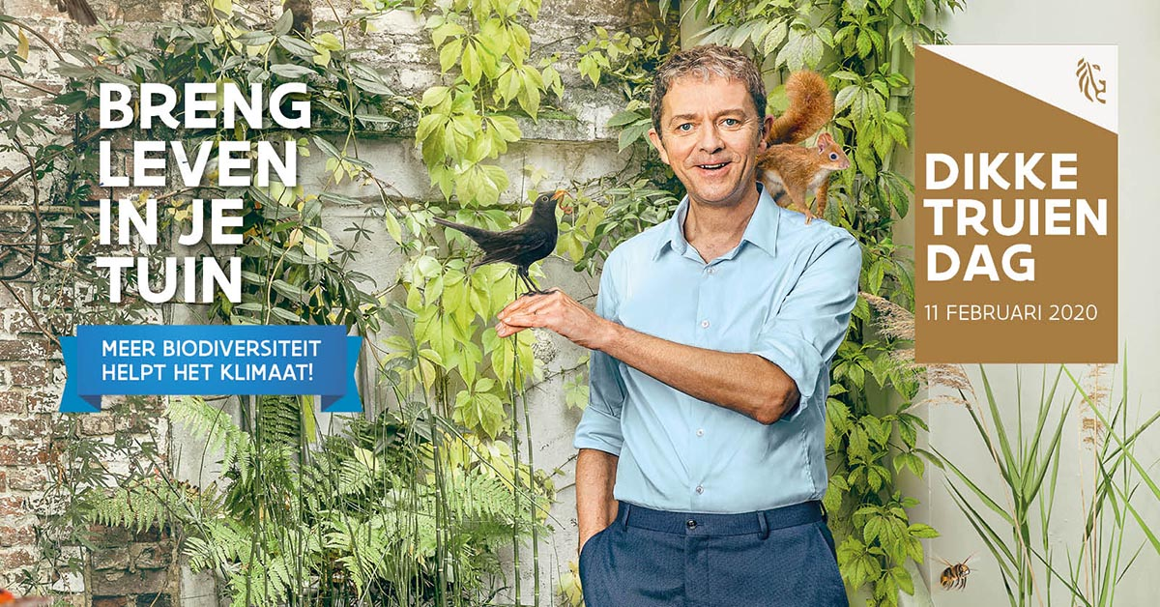
Beste ouders,

Op dinsdag 11 februari doen we mee met Dikketruiendag! Samen met de leerlingen doen we activiteiten tegen de opwarming van ons klimaat. Dit jaar werken we ook aan de bio-diversiteit en helpen we zo het klimaat.
“Onze planeet is één grote, levende machine. Om goed te blijven draaien, heeft ze alle planten en kleine organismen, alle insecten en andere dieren nodig. Als er te veel planten en dieren sterven, dan vallen er te veel tandwieltjes uit onze levende machine. We spreken dan van een groot verlies aan bio-diversiteit. Daardoor raakt het klimaat uit balans: in de winter sneeuwt het bijna niet meer, in de zomer is het soms té warm. Om dit te verhelpen, werken we dit jaar aan de bio-diversiteit: meer bio-diversiteit helpt ons milieu én ons klimaat!”
Hier zie je de acties die we doen:
- Het is al elk jaar de gewoonte en dus doen we vanaf di. 11 februari onze dikke trui aan op school en zetten we de verwarming 1 graadje minder. Zo hebben we minder CO2-uitstoot.
- We zetten het filmpje van de campagne www.dikketruiendag.be online op onze website www.hartencollege.be zodat je thuis de website met je kinderen kan verkennen en zelf ook kan kiezen wat je doet voor ons klimaat.
- We vragen alle ouders om (ten minste ) 1 boom (beukenboom) of plant (viooltjes) te planten.
(planten-verkoop op onze school di. 11 febr. voor de symbolische prijs van €1 zie briefje)
Foto’s van het planten mag je doorsturen naar de facebookpagina van je klas.
- We leren alle lln 1 dag extra fietsen op school, zodat ze later ook de fiets kunnen nemen om zich te verplaatsen.

Met vriendelijke groeten,

Het Hartencollege, BuLO Ninove

